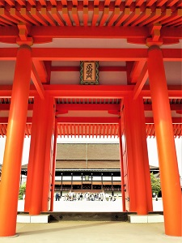
≪ 京都御所 ≫ イヤホンガイドで講師が生解説する特別見学と
≪ 同志社大学 経済学部 父母会 ≫ 特別散策企画
～ ご子息・ご令嬢が学ぶ、知られざる「 京都 」を知ろう！ ～
千年の都『 京都 』を歩く == 洛中 ==

春の京料理を堪能する西陣の老舗料亭 ≪ 京料理 萬重 ≫ へ
■ 日程 5月13日（ 日 ）
■ 集合 地下鉄・今出川駅 南改札前 9時30分
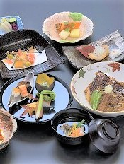
※ 9時00分から受付を開始します。9時30分までにお越しください。
■ 行程 （ 全行程の歩く距離 ： 3.5km ）
地下鉄・今出川駅 ･･･ 京都御所（ 紫宸殿・清涼殿・小御所・御池庭・御常御殿など / イヤホンガイドを使って講師の生解説で見学 ） ･･･ 京都御苑（ 近衛邸跡など御苑散策 ） ･･･ 相国寺（ 巨大な禅寺 / 境内散策 ） ･･･ 室町第跡（ 室町幕府・花の御所跡 ） ･･･ 昼食 ： 京料理 萬重（ 春を
味わう創意に満ちた京会席 ） 現地15:00頃・解散予定 写真はイメージ

※ 雨天決行。警報発令 または 荒天候 によって行程が 変更 または 中止となることがあります。
■ 見学・案内のポイント
１、歴代天皇が住まいした皇居 ≪ 京都御所 ≫ イヤホンガイド解説見学
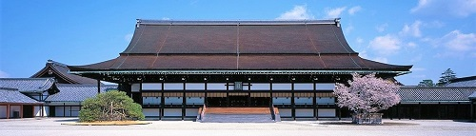
歴代天皇が居住した ≪ 京都御所 ≫ は、織田信長、豊臣秀吉、徳川将軍家などの権力者の寄進を得て現在に至っています。
現存する建物は安政2（1855）年に再建されたもので、散策当日、イヤホンガイドを用いて講師の生解説を聞きながら、紫宸殿や清涼殿など建築の見所から宮中行事まで、スペシャルな見学を行います。
長年、西陣の旦那衆に愛されてきた、
政財界も御用達とする特別な料亭を
予約しました、ご期待ください！

2、春の京料理を味わう ≪ 京料理 萬重 ≫
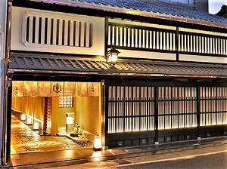
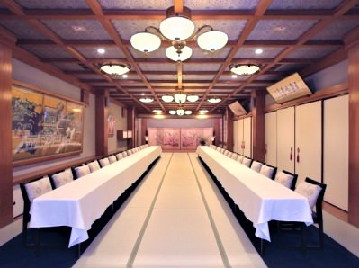
京都の伝統が深く息づく西陣において、西陣織の織屋を改築して昭和初期に創業された老舗料亭 ≪ 京料理 萬重 ≫。毎朝、季節の食材を仕入れ、季節の食材が持つ味わいへの強いこだわりを持ち、野菜ソムリエ・ジュニアマイスターの資格を持つ3代目主人・田村圭吾氏の厳しい目で選び抜かれた野菜が、季節の料理を彩ります。
また、建物は“ 鰻の寝床 ”と称される京町家独特の造りで、京情緒あふれる佇まいを伝えています。ご期待ください。
■ 散策のご案内は･･･ 京都の旅「 らくたび 」京都学講師 ： 若村亮
－ 京都の歴史や社寺史跡に精通した、京都学講師が案内として同行します！ －

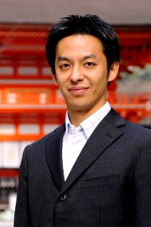
「 らくたび 」 とは･･･？
“ らくたび ”とは“ 洛（ 京都 ）を旅する ”を意味する。京都に特化した事業経営を行い、京都旅行の企画＆観光ガイド、京都本の企画執筆、大学や各種文化講座の京都学講師、ラジオやテレビ番組のレギュラー出演など、多彩な京都の魅力を全国に発信している。
■ 株式会社らくたび 公式HP http://www.rakutabi.com/

■ 参加費 おひとり 14,000円（ 税込 ）（ 京土産“ ふみ屋 ”ちりめんじゃこ 付 ）
※ 当日の受付時に集めさせていただきます。事前の振り込みなどは一切不要です。
※ 料金はすべて込みとなっています。別途、拝観料などは必要ありません。
■ お申し込みについて
らくたび ： ０７５ - ２５７ - ７３２１ へお申し込みください。
（ 上記の電話番号が繋がりにくい場合は、075 – 257 – 7320 も可能です ）
※ 4月23日（月）午前10時 から受付を開始します。
※ 募集定員 は 85名 です。定員に達し次第、受付を終了します。
■ お申し込み後のキャンセルについて
5月9日（水）まではキャンセル料は発生しません。 5月10日（木）以降のキャンセルは、食事代のみご負担いただく可能性があります。ご了承ください。
■ 当日の緊急連絡先
０８０ - ５３２４ - ７３７５ ※現地の受付スタッフ連絡先
- 上記の携帯番号は、今回の散策企画の開催当日のみ、使用が可能です。
当日以外は、らくたびオフィス 075 – 257 - 7321 へお電話ください。



■ 主催 ■
同志社大学 経済学部 父母会



■ 運営 ■
株式会社 らくたび
〒604-8141
京都市中京区蛸薬師通高倉西入泉正寺町333 らくたび京町家
電話 ０７５ － ２５７ － ７３２１
（ 受付時間 ： 平日：月～金 10:00 ～ 18:00 ※土日祝は休み ）
ＦＡＸ ０７５ － ２５７ － ７３５０

